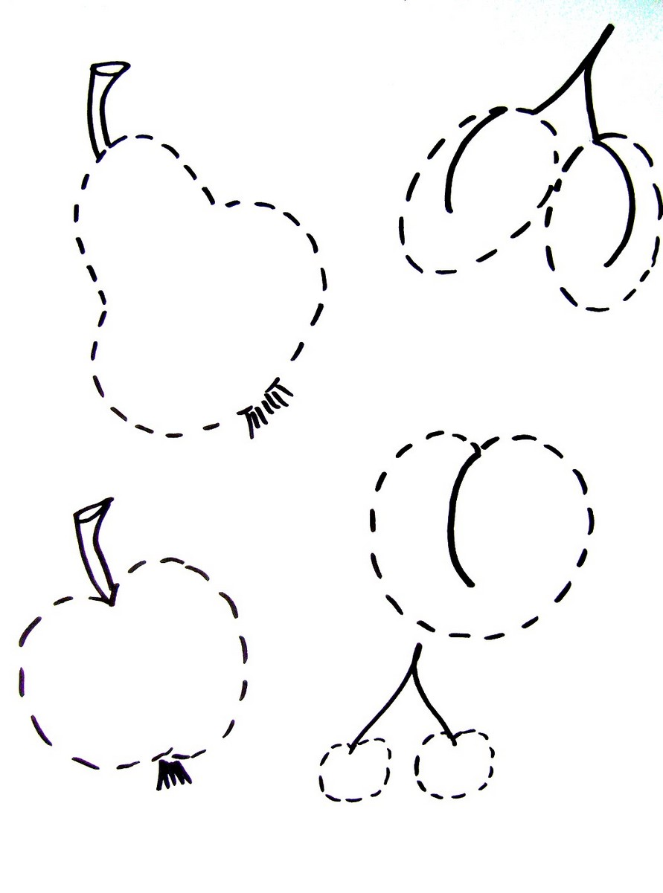
Poznáš, které ovoce se tu na obrázku ukrývá? Obtáhni tvary nejprve prstem a poté pastelkou. Ovoce vymaluj.

